

tisková zpráva

2.12.2025

Dva projekty spojené s OBERMEYER Helika bodovaly ve finále Best of Realty

Renomovaná projekční a stavebně-poradenská kancelář OBERMEYER Helika slaví úspěch ve finále prestižní soutěže Best of Realty 2025, pořádané Asociací pro rozvoj trhu nemovitostí (ARTN). Hned dva projekty, s nimiž je společnost úzce spjatá, získaly první místa – rozšíření nákupního centra Westfield Černý Most, kde OBERMEYER Helika působila jako generální projektant, zvítězilo v kategorii Nejlepší nákupní a zábavní centra, a projekt E Factory (I. fáze) v areálu Pragovky dominoval kategorii Nejlepší kancelářské projekty.
Právě do moderních kanceláří v industriálních prostorách E Factory, které citlivě oživují památkově chráněnou továrnu Praga, se bude projekční tým OBERMEYER Helika příští rok stěhovat. Generální ředitel společnosti Jiří Fousek považuje tento krok za přirozený impuls
k dynamickému vývoji společnosti, která chce být více otevřená novým talentům, ať už v oblasti projektování či architektury.
„Letošní výsledky Best of Realty nám udělaly velkou radost. První místo pro rozšíření Westfieldu Černý Most potvrzuje, koho si vybrat za projektanta, pokud chcete mít prvotřídní obchodní centrum. A ocenění E Factory je pro nás zase skvělým impulsem do budoucna – těšíme se, až budeme moci naplno působit v takto živém a kreativním prostředí, kde se náš tým bude moci dále rozvíjet a přitahovat nové talenty,“ uvádí Jiří Fousek, generální ředitel společnosti OBERMEYER Helika.
Projekční kancelář s pětatřicetiletou historií navíc letos zabodovala hned se dvěma projekty
v soutěži Stavba roku 2025. Titul získala Regionální centrála ČSOB v Hradci Králové,
pro kterou OBERMEYER Helika zpracovala kompletní technický a projekční servis. Oceněn byl také Pavilon centrálního a urgentního příjmu Pardubické nemocnice, u nějž kancelář zajišťovala dokumentaci stavebně-konstrukční části. Dosud posledním letošním úspěchem je pak druhé místo v mezinárodní architektonické soutěži s návrhem fotbalového stadionu Nové Bazaly v Ostravě, na němž projekční tým OBERMEYER Helika spolupracoval na pozvání vídeňského studia querkraft. Odbornou porotu zaujalo mimo jiné řešení komplikované dopravní situace nebo celková architektonická koncepce víceúrovňové haly.
Fotografie č.1: OBERMEYER Helika se v roli generálního projektanta podílela
na výrazném rozšíření obchodního centra Westfield Černý Most: zdroj: Westfield Černý Most
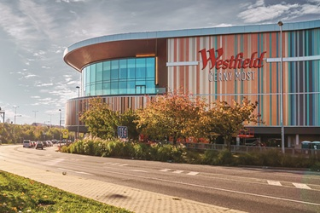

Fotografie č.2: Projekt E Factory (I.fáze) v areálu Pragovky dominoval kategorii Nejlepší kancelářské projekty: zdroj: E Factory – Pragovka
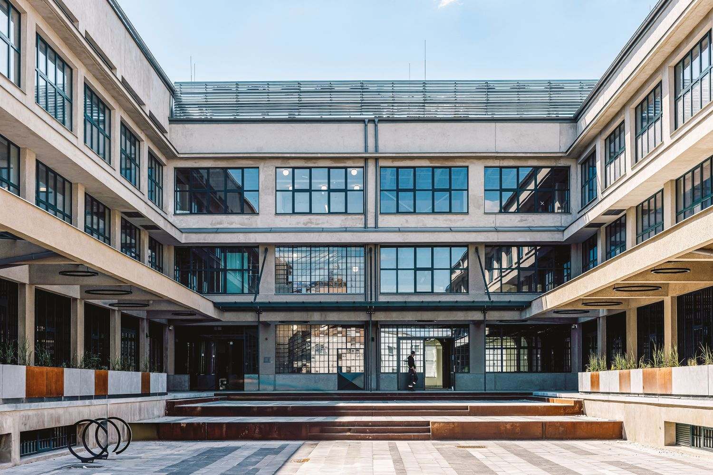

OBERMEYER v Česku a na Slovensku
Společnost OBERMEYER HELIKA a.s. v České republice patří mezi největší projekční a stavebně-poradenské kanceláře. Poskytuje komplexní služby v oblasti projektování, konstrukcí pozemních a dopravních staveb, projektového managementu a odborného technického poradenství. Disponuje jedním z největších týmů statiků v ČR včetně specialistů na mostní konstrukce. Na českém i slovenském trhu je firma jedním z lídrů projektování ve 3D a modelování staveb systémem BIM. Mezi její nejvýznamnější reference se řadí např. Pavilon péče o rodinu Nemocnice Pelhřimov, rekonstrukce Polikliniky v Lanškrouně, dětské oddělení Fakultní nemocnice Motol nebo přístavba Svařovny K1K v Kvasinách. V portfoliu nechybí ani rezidenční projekty jakými jsou Kolbenova Park – objekt C v Praze 9 Vysočanech a Semerínka v Praze 5 Radlicích, dále obchodní centra Quadrio, Černý Most a Chodov, stejně tak Základní škola Roztoky, novostavba divadla v Plzni nebo pražská O2 Arena.

Od roku 2004 působí i na Slovensku, kde otevřela pobočku OBERMEYER HELIKA s.r.o. v Bratislavě. Během dvaceti let si na Slovensku vybudovala silnou pozici a dnes patří mezi nejstabilnější projekční a poradenské kanceláře v oboru. Její první velkou zakázkou byla výstavba obchodního centra Bory Mall, aktuálně se podílí na řadě významných projektů, např. na výstavbě nové městské čtvrti Vydrica v Bratislavě nebo na rekonstrukci a rozšíření Fakultní nemocnice v Banské Bystrici.

Kontaktní údaje:
Crest Communications a.s.
Radka L. Kerschbaumová
Account Manager
mobil: 733 185 662
radka.kerschbaumova@crestcom.cz
www.crestcom.cz

